Научная работа
на тему: «Персональные данные и их защита»
ученицы 11 класса «Б»
МБОУ СОШ с УИОП№8
Комаровой Татьяны Александровны

Научный руководитель:
учитель истории и обществознания
Веснянцева Елена Викторовна

г.Воронеж,2017 г
Содержание.
1.Введение
2.Персональные данные
2.1. Источники правового регулирования в области персональных данных
2.2. Источники угроз конфиденциальности персональных данных
3. Сравнительный анализ международной законодательной базы в сфере защиты персональных данных
4.Защита персональных данных на примере интернет-ресурса «Дневник.ру»
5.Заключение
6.Список использованной литературы
7.Приложение

1.Введение.
Актуальность темы исследования.
Конституция Российской Федерации, гарантируя свободу поиска, получение, передачи, производства и распространение информации(ч.4 ст. 29), закрепила право на неприкосновенность частной жизни, личную, семейную тайну, тайны сообщение и запретил распространение информации о частной жизни лица без его согласия(ст.23,24).
В последнее время участились случаи неправомерного распространения персональных данных , это связано с непониманием служащих, которые имеют доступ к таким данным, серьезности ситуации. Но, как известно, незнание закона не освобождает от ответственности, поэтому очень важно понимать и осознавать важность конфиденциальности персональных данных.
Например, в соответствии с ч. 1 ст. 86 ТК РФ под персональными данными работника понимается информация, необходимая работодателю в связи с трудовыми отношениями и касающаяся конкретного работника. Оценочный характер данного определения отражает лишь общий подход законодателя к категории персональных данных работника. Работодатель может собирать и обрабатывать не любую информацию о лице, являющемся его работником, а лишь ту, которая непосредственно связана с его трудовым правоотношением.
Кроме того, в связи с развитием интернета, в частности с появлением сайтов образовательных учреждений, персональные данные требуются не только работодателям. Сведения о персональных данных находятся и на интернет-ресурсе «Дневник.ру», таким образом, становясь доступными для всех пользователей интернета.
Развитие этой проблемы вызывает естественную необходимость в обеспечение надёжной защиты информационных ресурсов и процессов упорядочения общественных отношений в данной сфере.
Наше исследование посвящено анализу правовых аспектов, обеспечивающих защиту информация персонального характера. В Российской Федерации имеется ряд системообразующих законодательных актов по данной теме, но работа в этом направлении не может считаться завершённой ,так как имеет перспективы как научный, так и законодательной практики по данной проблеме.
Объект исследования.
В качестве объекта исследования в рамках темы рассмотрены общественные и правовые отношения, складывающиеся в процессе законного регулирования обеспечения защиты персональных данных.
Предмет исследования.
Предметом исследования выступают совокупность правовых норм отечественного и зарубежного права, регламентирующие отношения в информационной сфере и, в частности, совокупность нормативно-правовых актов по обеспечению конфиденциальности персональных данных. Защита персональных данных на примере интернет-ресурса «Дневник.ру».
Цель и задачи исследования.
Целью исследования является выработка системного изучения отношений по защите персональных данных и предложений по разработке и совершенствованию законодательства, обеспечивающего конфиденциальность персональных данных, также рассмотреть основные положения законодательных актов в сфере защиты персональных данных стран Евросоюза, США и России.
В рамках достижения данной цели в исследовании решаются задачи, наиболее существенными из которых являются:
1. Определение понятия персональных данных их социальной сущности принципов защиты;
2. Изучить нормативно-правовые акты и по регулированию проблемы защиты персональных данных;
3.Сравнение характеристики правового регулирования защиты персональных данных в Европейском Союзе, США и Российской Федерации;
4.Проанализировать обеспечение защиты персональных данных на интернет-ресурсе«Дневник.ру»;
5. Разработка предложений по устранению существующих в законодательстве противоречий и недочётов.
2.Персональные данные.
2.1. Источники правового регулирования в области персональных данных.
Персональные данные (ПДн) - любая информация, относящаяся к
прямо или косвенно определенному или определяемому физическому лицу (субъекту персональных данных).
Необходимость защиты персональных данных работников базируется на одном из фундаментальных прав человека, не относящихся исключительно к предмету трудового права: защите от вмешательства в личную жизнь(статья 12 Всеобщей декларации прав человека 1948 г.).
Это право воспроизводится и в ст. 8 Европейской конвенции о защите прав человека и основных свобод, ратифицированной Россией. Кроме того, в Европейской конвенции говорится о том, что не допускается вмешательство со стороны публичных властей в осуществление этого права, за исключением случая, когда такое вмешательство предусмотрено законом и необходимо в демократическом обществе в интересах национальной безопасности и общественного порядка, экономического благосостояния страны, в целях предотвращения беспорядков или преступлений, для охраны здоровья или нравственности или защиты прав и свобод других лиц.
Таким образом, в отличие от общих положений Всеобщей декларации 1948 г. в Европейской конвенции указывается, что право человека на невмешательство в личную жизнь не абсолютно, а может быть ограничено с учетом определенных соображений. Следует также иметь в виду, что право на невмешательство в частную жизнь тесно соприкасается с правом на свободу слова: свобода слова ограничивается положениями, защищающими частную жизнь других лиц. То есть можно утверждать, что свобода слова заканчивается там, где начинается право на невмешательство в частную жизнь.
В течение достаточно долгого времени кроме общих норм, подобных процитированным выше, ни в международных актах, ни в национальном законодательстве разных государств никаких специальных правил о порядке получения, хранения, обработки и передачи персональных данных не было. Ситуация стала меняться после начала распространения компьютерной техники, благодаря чему у компаний и государственных органов стало скапливаться большое количество персональных данных, которые относительно легко могли быть разглашены и тем самым нанести как моральный, так иногда и материальный вред лицам, которых касаются эти данные. Поэтому начиная с 1970-х гг. в промышленно развитых странах стало появляться соответствующее законодательство.
2.2.Источники угроз конфиденциальности персональных данных.
Необходимость обеспечения безопасности персональных данных в наше время – объективная реальность.
Кража персональных данных может нанести правообладателю ощутимый материальный ущерб, если речь идет о кредитных картах или информации о сбережениях в банке. Злоумышленники, обладающие достаточными техническими знаниями, похищают реквизиты банковских карт (скиминг) или имитируют сайты финансовых учреждений, чтобы заставить пользователя предоставить свою личную информацию (фишинг).
Таким образом, возросшие технические возможности по сбору и обработке персональной информации, развитие средств электронной коммерции и социальных сетей делают необходимым принятие мер по защите персональных данных.
3. Сравнительный анализ международной законодательной базы в сфере защиты персональных данных .
В данной части рассматриваются основные положения законодательных актов в сфере защиты персональных данных стран Евросоюза, США и СНГ. Проводится анализ основных источников угроз конфиденциальности и целостности баз персональных данных, достоинства и недостатки, как международной законодательной системы, так и законодательной систем Российской Федерации в области защиты персональных данных, особенности законодательных актов в данной сфере.
Принятие законов о защите персональных данных обоснованы статистическими данными о краже личной информации. Для примера: в 2010 году в число жертв хищения персональных данных превысило 8,1 млн. человек только в США. Государство на законодательном уровне требует от организаций и физических лиц, обрабатывающих персональные данные, обеспечить их защиту. США была первой страной, принявшей в 1974 закон о защите персональных данных – “Закон о конфиденциальности”. Закон запрещает разглашение информации из баз персональных данных (БПД) при отсутствии письменного согласия субъекта информации, за исключением случаев, являющихся одним из двенадцати уставных исключений. Патриотический Акт США (Patriot Act) – гарант правовой защиты информации, вступил в действие 26 октября 2001 года. Закон о правовой защите информации вносит поправки в 15 положений других законов, включая федеральные законы.
Тем не менее, практика защиты персональных данных в США не является безупречной, чем, видимо, и объясняется включение США в список стран, не обеспечивающих адекватную защиту персональных данных.
Последовав примеру США, страны Европейского Союза также приступили к разработке ряда законов о защите персональной информации. К концу 70-х годов защита персональных данных в Совете Европы выделилась в самостоятельный вид деятельности. Комитетом экспертов Совета Европы по вопросам защиты персональных данных были сформулированы принципы защиты от неправомерных сбора, обработки, хранения и распространения сведений о физических лицах. Эти принципы 28 января 1981 года получили официальное закрепление в первом и единственном на сегодняшний день международном соглашении – Конвенции “О защите (прав) физических лиц при автоматизированной обработке персональных данных” (известна как Конвенция №108, согласно порядку в серии Европейских договоров). В 1995 году Европейский Парламент и Совет Европейского Союза, на основании положений Договора об учреждении Европейского Союза приняли Директиву 95/46/ЕС Европейского Парламента от 24 октября 1995 года “О защите физических лиц при обработке персональных данных и свободного обращения этих данных”.
В дополнение к этой Директиве 15 декабря 1997 году была также утверждена Директива 97/66/ЕС “Об обработке персональных данных и защите собственности в телекоммуникационном секторе”. Она дополняет и конкретизирует правила обработки операционных данных, которые собираются операторами во время предоставления телекоммуникационных услуг. В настоящее время это в большей степени касается телекоммуникационной интерсети Интернет.
Россия приняла закон о защите персональных данных относительно недавно, поэтому законодательная база нашей страны касательно защиты личных данных только начала развиваться. Первыми шагами России в отношении защиты персональных данных стали законы “О персональных данных” и “Об информации, информационных технологиях и о защите информации”.Федеральный закон “Об информации, информаци-онных технологиях и о защите информации” (ФЗ №149 “Об информации, информацион-ных технологиях и о защите информации”), который был принят 27 июля 2006 года, является базовым законом в области защиты информации. Федеральный закон “О персональных данных” (ФЗ №152 “О персональных данных”) был принят 27 июля 2006 года и вступил в законную силу 26 января 2007 г. Целью закона является защита прав и свобод человека при обработке его персональных данных. Принятие данного федерального закона явилось триггером в создании правовых условий для защиты прав субъектов персональных данных в РФ.
Также государство создало необходимые условия для выполнения требований по безопасности персональных данных. Оно определило понятия ПДн и операторов, которые эти данные обрабатывают.
4.Защита персональных данных на примере интернет-ресурса «Дневник.ру».
ООО «Дневник.ру» является юридическим лицом, зарегистрировано Межрайонной инспекцией Федеральной налоговой службы № 15 по Санкт-Петербургу за основным государственным регистрационным номером 1097847050223. В реестре операторов, осуществляющих обработку персональных данных ООО «Дневник.ру» зарегистрировано под номером 09-0062296.
Для соблюдения требований ФЗ № 152 «О персональных данных» компания «Дневник.ру» настоятельно рекомендует образовательным организациям собирать письменные согласия на обработку персональных данных (ПДн) обучающихся и их законных представителей.
Информационная безопасность очень важна при работе с данными в электронном виде.
Анализ данных практических рекомендаций в сфере защиты персональных данных свидетельствует о внимательном отношении разработчиков сайта к данной проблеме и путях ее решения , в том числе и :
1. Принятием необходимых правовых и организационных мер для защиты персональных данных от неправомерного или случайного доступа к ним, уничтожения, изменения, блокирования, копирования, предоставления, распространения персональных данных, а также от иных неправомерных действий в отношении персональных данных.
2. Изданием документов, определяющих политику оператора в отношении обработки персональных данных, локальных актов по вопросам обработки персональных данных, а также локальных актов, устанавливающих процедуры, направленные на предотвращение и выявление нарушений законодательства Российской Федерации. Устранение последствий таких нарушений;
3. Ознакомлением работников оператора, непосредственно осуществляющих обработку персональных данных, с положениями законодательства Российской Федерации о персональных данных, в том числе требованиям к защите персональных данных, документами, определяющими политику оператора в отношении обработки персональных данных, локальными актами по вопросам обработки персональных данных, и (или) обучение указанных работников.
Таким образом, ООО «Дневник.ру» принимает необходимые организационно-правовые меры, направленные на соблюдение требований законодательства Российской Федерации в области обработки персональных данных. Хотелось бы добавить, что несмотря на все меры, принимаемые данным интернет-ресурсом, возможно и несанкционированное проникновение в его структуру хакерами, в том числе и с целью хищения информации. Ввиду этого необходимо тщательно изучать условия пользовательского соглашения, вести разъяснительную работу среди пользователей о разумных мерах, направленных на культуру поведения на подобных ресурсах ( фильтрование личной информации, опубликование этичных фото- и иных материалов).
5.Заключение.
Проведенное исследование позволило обосновать необходимость и значимость современного изучения проблем защиты персональных данных в целях их дальнейшего разрешения.
Таким образом, на сегодняшний день практически во всех государствах введены законы о защите персональных данных. Наиболее развитыми в этом направлении оказались США и Евросоюз, имеющие ряд законов, позволяющих защищать персональные данные этих граждан на достаточно высоком уровне и регулировать вопросы о персональных данных в международных отношениях. Законодательные базы стран постсоветского пространства практически отсутствуют за исключением России.
Проведенный анализ показал, что выделяются три основных типа мер по обеспечению безопасности баз персональных данных: организационные, технические и правовые, среди которых технические средства защиты персональных данных являются важной составляющей, обеспечивающие непосредственную, как правило криптографическую защиту.
Проблема защиты персональных данных стоит очень остро. Поэтому все государства разрабатывают, обновляют, дополняют свои законы о защите персональных данных. Вместе с законами совершенствуются и появляются новые средства защиты персональных данных. Требования к новым и надежным средствам защиты постоянно растут, но вместе с ними развивается и рынок предложений. Перспективным направлением дальнейших исследований является оценка возможности защиты персональных (конфиденциальных) данных предлагаемыми программными (программно-аппаратными) средствами защиты.
Исследование показало, что в настоящее время в России нормы, касающиеся вопросов регулирования конфиденциальной информацией персонального характера, не систематизированы и содержатся только в нескольких федеральных законах. Однако их наличие не решает тех проблем, которые возникают на сегодняшний день в рассматриваемой сфере, так как нормы носят общий, декларативный характер, в связи с чем подлежат дальнейшему развитию и конкретизации.
При этом защита конфиденциальной информации персонального характера находится на достаточно низком уровне, что в общем и целом характеризует несостоятельность действующей системы нормативно-правовых актов, в связи с чем в стране объективно сложилась настоятельная необходимость развития правовой основы в сфере работы с персональными данными, в силу чего необходимо принять ряд системообразующих законов, при этом парламентариям необходимо рассмотреть положения, касающиеся дополнения, изменения или установления норм в действующем законодательстве.
Основным недостатком существующей юридической ответственности за нарушение норм о персональных данных является отсутствие взаимосвязанности между различными сферами оборота персональных данных.
В ходе проведенного социологического исследования выявилось, что наиболее значимыми и подлежащими защите , граждане считают информацию об их личных данных, а также о сведениях, распространение которых может причинить вред личным неимущественным и имущественным правам граждан. Большинство граждан считает себя осведомленными о персональных данных, считают проблему для себя актуальной, но при этом некоторые сталкивались с проблемой защиты персональных данных, абсолютное большинство не согласно на разглашение персональных данных неограниченному кругу лиц. Данный опрос выявил достаточно высокий уровень грамотности по этому вопросу.
В завершении хотелось бы отметить, что проблема защиты отношений, связанных с конфиденциальной информацией персонального характера, является комплексной, затрагивающей многие сферы жизни общества, в том числе материальные и процессуальные отрасли права. Прогресс в справедливом регулировании этих отношений не может быть достигнут без общего эволюционного движения в сознании людей по закреплению приоритетов интересов личности, ее прав и свобод как высшей ценности для государства и общества.
6.Список использованной литературы.
- Конституция Российской Федерации М.: «Проспект», 2000. - 48с.
- Всеобщая декларация прав человека. Принята Генеральной Ассамблеей ООН 10.12.1948 г. // Права человека. Сб. международных документов. — М. Изд. МГУ. 1986. С. 21-29.
- Европейская конвенция о защите прав человека и основных свобод // Собрание законодательства РФ, 2001, 8 января, №2, ст. 163.
- Гражданский кодекс Российской Федерации (часть вторая) от 26.01.1996 № 14-ФЗ (ред. от 17.12.1999) // Собрание законодательства РФ, 29.01.1996, №5, ст. 410.
- Кодекс об административных правонарушениях. Кодексы Российской Федерации: Выпуск 2. М.: МНФРА - М, 2002. - 283с.
- Трудовой кодекс Российской Федерации от 30 декабря 2001 г. № 197-ФЗ // СЗ РФ от 7 января 2002 г. № 1 (часть I) ст. 3.
- Доктрина информационной безопасности Российской Федерации» от 9 сентября 2000 г. утв. Президентом РФ № ПР 1895. // Российская газета, №187, от 28 сентября 2000 г.
- Федеральный закон от 20.02.95 г. №24-ФЗ «Об информации, информатизации и защите информации» // СЗ РФ 20.02.95, №8, ст.609.
- Федеральный закон РФ «О государственной защите судей, должностных лиц правоохранительных и контролирующих органов» // СЗ РФ. 1995. № 17. Ст. 1455.
- Федеральный закон РФ от 12.08.95г. №144-ФЗ (ред. 30.12.99.) «Об оперативно-розыскной деятельности» // СЗ РФ 14.08.95, №33, ст.3349.
- Федеральный закон от 3.04.95 г. №40-ФЗ «Об органах федеральной службы безопасности в Российской Федерации» // Российская газета. 1995, 12 апреля.
- Указ Президента РФ от 6 марта 1997 г. №188 «Об утверждении перечня сведений конфиденциального характера» // СЗ РФ 1997, №10, ст. 1127.
- Комментарий к Закону РФ «О средствах массовой информации» М.: Га-лерия, 2001.
- Волчинская Е.К. О направлениях развития законодательства в сфере обращения информации / Аналитическая записка, 1998, август. С.24-32.
- Гиляров Е.М., Янина Е.В. Информация как объект правового регулирования //Безопасность информационных технологий. 2001, №3. С.5-10.
- Гостев И. М. Защита персональных данных и сведений о частной жизни граждан. // Конфидент. № 3. 1999. С. 13.
- Калятин В.О. Персональные данные в Интернете // Журнал российского права, 2002, №5. С. 12.
- Сервера компании «Дненик.ру».
- Файл «О результатах плановой выездной проверки по соблюдению обязательных требований в области обработки персональных данных».

7.Приложение.
Приложение 1.Классификация угроз безопасности персональных данных
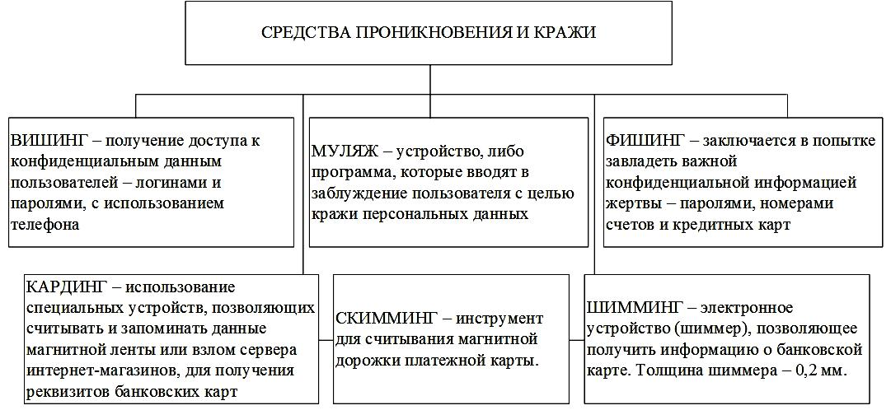
Приложение 2.Основные законодательные акты о защите персональных данных

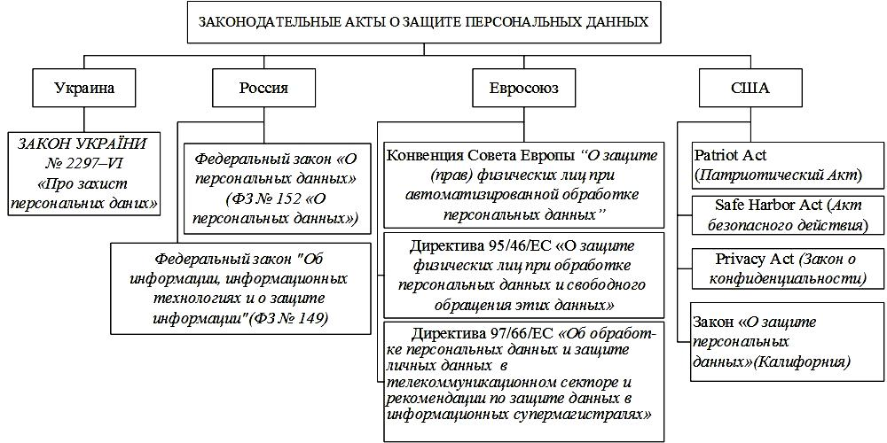

Приложение 3.Сравнительная характеристика законодательных актов разных стран
Особенности законодательных актов |  | Страны
Особенности законодательных актов | США | Евросоюз | Россия
Регистрация владельцами баз персональных данных | + | + | +
в государственном реестре
Специальный орган надзора | + | + | +
Рабочая группа по защите индивидуумов в отноше- | - | + | -
нии обработки их ПД
Реестр операций по обработке ПД | + | + | -
Обеспечение владельцами баз ПД надлежащего | + | + | +
уровня защиты этих данных
Необходимо согласие субъекта данных на обработ- | + | + | +
ку его ПД
Передача данных третьим лицам | + | - | -
Уведомление субъекта данных об обработке его | + | + | +
персональных данных
Предоставление субъекту ПД информации относи- | + | + | +
тельно владельца базы ПД
Субъект данных, имеет право получить сведения о | + | + | +
том какая информация, о нем хранится в базе ПД
Информация, хранящаяся в базе данных не должна | + | + | +
быть избыточной и соответствовать целям обработ-
ки персональных данных, заявленным ранее
Гласность операций по обработке данных и их хра- | + | + | -
нению
Передача данных в третьи страны (при согласии | + | + | +
субъекта ПД)
Особенности обработки персональных данных в го- | - | - | +
сударственных или муниципальных информацион-
ных системах ПД
Оплата доступа к ПД (кроме случаев доступа субъ- | - | - | -
екта ПД к своим данным)
Возможность в отказе доступа к ПД субъекту этих | - | - | +
Данных
Приложение 4.Социологический опрос
Считаете ли вы себя осведомленным в понятии «Персональные данные»? | Да(74%) | Нет(26%)
Актуальна ли для вас проблема защиты персональных данных? | Да(81%) | Нет(19%)
Сталкивались ли вы с проблемой защиты персональных данных? | Да(49%) | Нет(51%)
Внимательно ли вы читаете пользовательское соглашение об обработке персональных данных? | Да(23%) | Нет(77%)
Считаете ли вы целесообразным защиту персональных данных учащихся на интернет-ресурсе «Дневник.ру»? | Да(86%) | Нет(14%)

Какие персональные данные вы считаете неподлежащими для размещения на общественных сайтах? | Сведения о фактах, событиях и обстоятельствах частной жизни человека ,в том числе паспортные данные, позволяющие идентифицировать его личность, также сведения, связанные с профессиональной деятельностью.
Какие данные вы согласны разглашать неограниченному кругу лиц? | ФИО , дата рождения

